Teach2000 installeren op je eigen computer (alleen voor PCs)

- Ga naar deze website: http://teach2000.memtrain.com/
- klik op Download en vervolgens op Uitvoeren
- Selecteer Nederlands en klik op OK
- Volg de stappen die op het scherm verschijnen

Het installeren van de lettertypes

- De lettertypes heten CharisSIL (voor transcriptie) en Scheherazade (voor Arabisch). Ze staan onder Course Materials op Blackboard. Klik op het lettertype. Klik op Opslaan. Sla ze op op je bureaublad.
- Ga nu naar de lettertypes op je bureaublad en kopiëer ze (klik aan met rechts, selecteer Kopiëren)
- Kies in het START-menu: Configuratiescherm > Lettertypen
- Kies Bewerken > Plakken
- De lettertypes zijn nu geïnstalleerd.

Het installeren van de woordenlijsten

- Ga naar Course Materials in Blackboard. Klik op Woordenlijsten.
- Klik nu met rechts op een van de woordenlijsten. Kies Doel opslaan als. Kies nu waar je de woordenlijst wilt opslaan (je kunt er het beste een nieuwe map voor maken in Mijn documenten)
- Achteraan de bestandsnaam staat .xml. Haal dit weg en zet ervoor in de plaats .t2k
- Klik op Opslaan en dan op Sluiten. Herhaal dit voor alle lessen.

Aan de slag met Teach2000

- Open Teach2000.
- Open een van de lessen.
- Klik op Overhoren en zorg ervoor dat de grootte van de lettertypes op 24 staat:
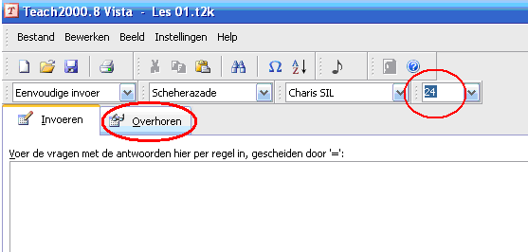

Voor meer tips over het werken met Teach2000, zie de Handleiding Teach2000 op Blackboard.

